PROGETTO “ADOTTA UN NONNO”

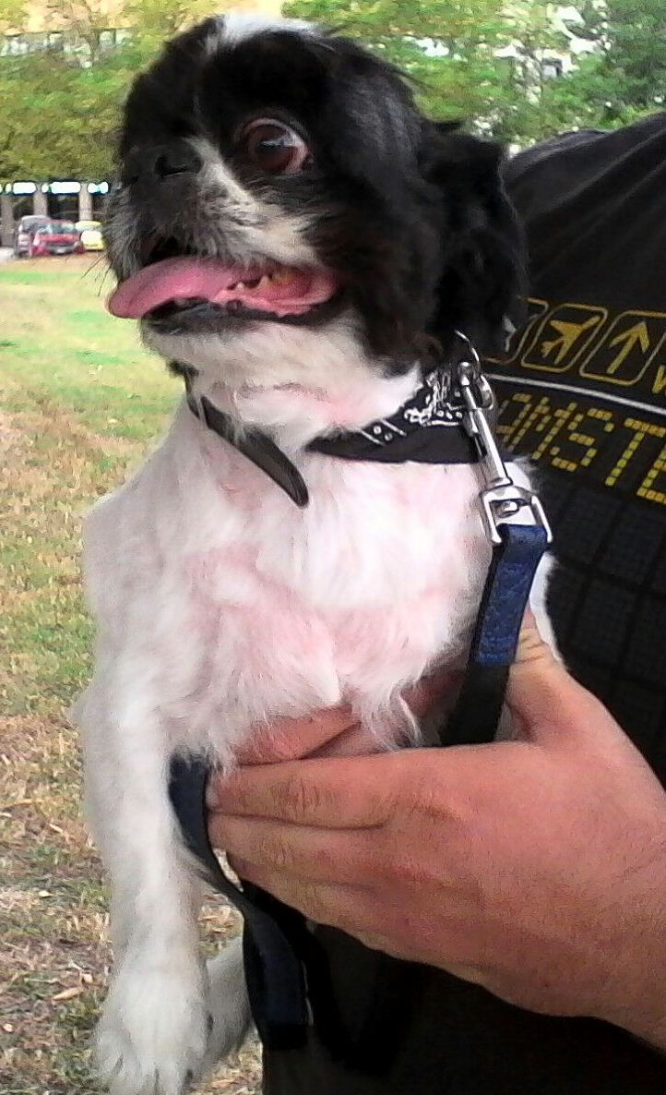

GOLIA TUTTA SIMPATIA!

Il pechinese Golia ha otto anni molto ben portati ed una carica di simpatia ed affettuosità da sciogliere il cuore! Si butta a pancia all'aria se riceve un po' di attenzioni ed attende le coccole... da mangiare di baci su quel musetto schiacciato!
Abitudini sbagliate degli ultimi anni lo hanno portato a confondere il dentro ed il fuori, ed ogni tanto si ritrova a fare pipì dalla parte sbagliata della porta.. quindi si cerca per lui una persona con un po' di tempo libero e pazienza per insegnargli le regole di bon ton canino.
Ideale una casa con piccolo giardino in cui farlo uscire ad intervalli regolari, che aiuterà a dargli delle regole oltre alle passeggiate quotidiane.
Tre chili di cane per un carattere buffissimo! Chiamate il 349 6123736 per adottarlo!
_{data annuncio: ottobre 2016}

